

**Etec de Cidade Guaianazes**

**Nome: Gustavo Gomes e Kevyn Almeida Nº 14 e 18 Turma: 1ª• Série – MTEC DSs**

**Professora: Aline Mendonça Data: 02/09/2024 Menção Obtida:**

**AVALIAÇÃO DE TPA**

**Critérios de Avaliação: Raciocínio lógico, Aplicação de Princípios, Organização, Conhecimento**

1. Criar o algoritmo e o código em JAVA dos exercícios abaixo.
2. João tem 1,34m de altura e Pedro tem 1,45m. João cresce 2,5cm por ano e Pedro cresce 2cm por ano. Quantos anos irá demorar para João ficar mais alto que Pedro?



Java

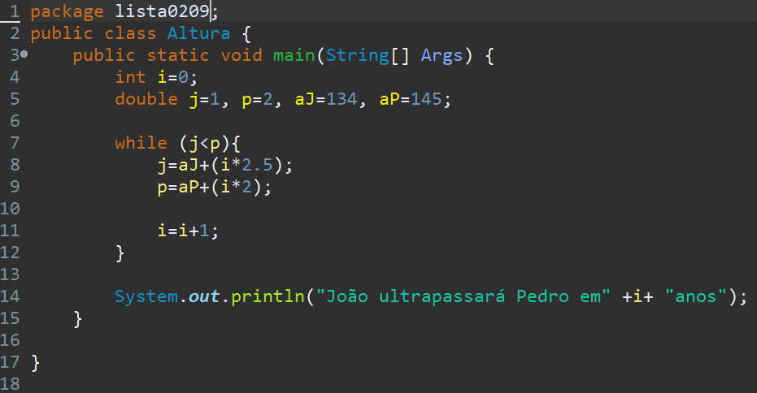

1. Criar um programa que apresente as tabuadas de 1 a 10



Java

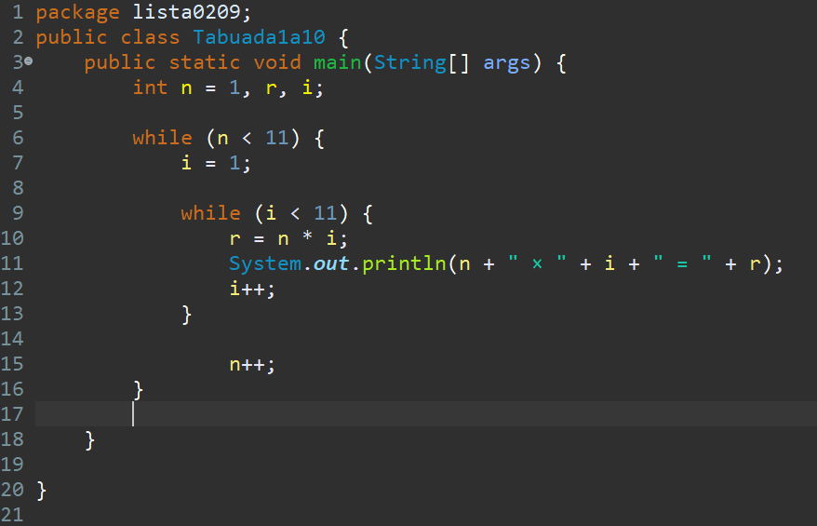

1. Criar um programa que calcule e apresente o fatorial de um número inteiro apresentado pelo usuário.

Obs.: O fatorial de um número é obtido por meio do cálculo:

5! = 5*4*3*2*1 = 120



Java

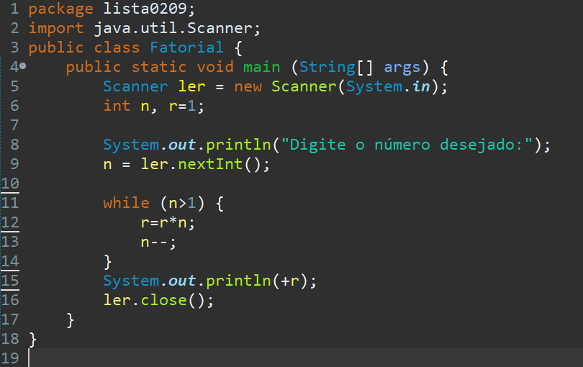

1. Criar um programa que leia uma base e um expoente, apresente a sua potência.

Algoritmo Potência

1- Ler a variavel base (b)

2- Ler a variavel base (e)

3- Inicializar a variavel r (r←r+1)

4- Inicializar o contador (i←i+1)

5- Enquanto (i<e) faça do passo 6 ao

6- Calcule (r←r*b)

7- Incremente ao contador (i←i+1)

8- Escreva (r)

1. Criar um programa que leia um número inteiro e informe se o número lido é um número primo ou não.

Algoritmo

1-inicializar o primeiro contador(Cd←0)

2-inicializar o segundo contador(div←2)

3-leia o número que você deseje saber se é primo(np)

4-enquanto(div<np)faça do passo 5 ao 8

5-calcule o resto de np(r←np%div)

6-se(r==0)

7-incremente o primeiro contador(Cd←Cd+1)

8-incremente o segundo contador(div←div+1)

9-se(np<=1)

10-escreva(“esse número não é primo”)

11-senao se(Cd==0)

12-escreva(“esse número é primo”)

13-senao

14-escreva(“Esse número não é primo”)

15-Escreva (r)

Java

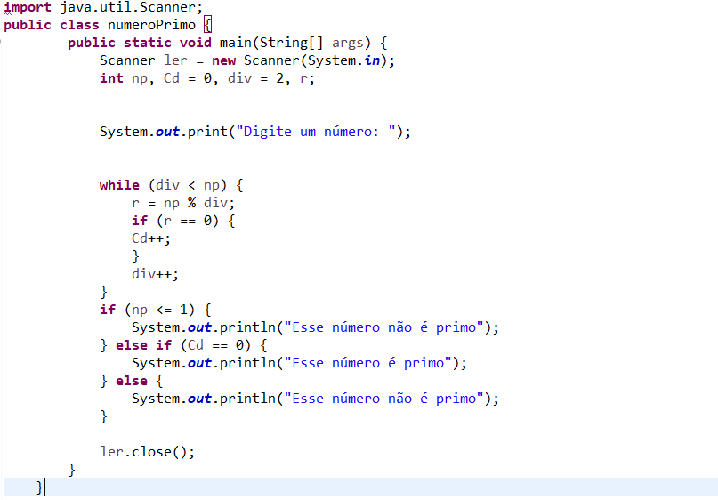

1. Criar um programa que calcule e apresente a série de Fibonacci até o enésimo termo, sendo n fornecido pelo usuário.

Exemplo da série de Fibonacci até o 11º termo:

1, 1, 2, 3, 5, 8, 13, 21, 34, 55, 89...

Algoritmo

1- Leia até que termo o usuário deseja (n)

2- Inicializar o primeiro número da sequência (seq1<1)

3- Inicializar o segundo número da sequência (seq2<1)

4- Enquanto (i<=n) faça do passo 5 ao 9

5- apresente (seq1)

6- calcule ( proximo < seq1+seq2)

7- Guarde (seq1 = seq2)

8- Guarde (seq2 = proximo )

9- Incrementar o contador (i🡨i+1)

Java

